各高中、初中学校：

读万卷书、行万里路，是我国传统教育思想的精华，伟大的教育家孔子首创了“周游列国、行走教学”的方式。这种学习方式承传古今，研学旅行已成为新时代中国教育改革的一大热点。2016年11月30日，教育部等11部委联合印发了《关于推进中小学生研学旅行的意见》，提出要将研学旅行纳入中小学教育教学计划，要求学校根据学段特点和地域特色，逐步建立小学、初中、高中各阶段的研学旅行活动与课程体系。

为更好地促进学生发展，加强中学生对中国大学专业及行业发展、职业定位的深度理解，中国学校生涯规划教育网、势生涯教育联合中国海洋大学海洋文化教育研究中心，共同开展“生涯规划——大学专业研学营”活动，此次活动，将对“中国双一流大学（中国海洋大学）王牌专业”进行深度解读与体验，对专业基础能力、专业前景、职业方向与定位等生涯规划问题进行学术访学。具体安排如下：

**一、研学组织：**

研学主办：中国学校生涯规划教育网

研学承办：中国海洋大学海洋文化教育研究中心

势生涯教育

**二、研学主题：**

生涯规划——中国海洋大学专业探索研学营

**三、研学口号：**

胸怀蓝色梦想 探秘中国海洋

**四、中国海洋大学介绍：**

中国海洋大学（OCEAN UNIVERSITY OF CHINA），简称中国海大（OUC），是一所学科门类齐全、海洋和水产学科特色显著的教育部直属重点综合性大学，是国家“211工程”“985工程”和“双一流”重点建设高校。学校由教育部、自然资源部、山东省人民政府和青岛市人民政府共建。

学校的发展目标是：到2030年，建成世界一流的综合性海洋大学；到本世纪中叶，建成特色显著的世界一流大学。

2022年4月10日，习近平总书记视察学校三亚海洋研究院，强调：“建设海洋强国是实现中华民族伟大复兴的重大战略任务。要推动海洋科技实现高水平自立自强，加强原创性、引领性科技攻关。”2024年10月24日，在学校建校100周年之际，习近平总书记给学校全体师生回信，希望学校“以建校百年为新起点，以科技发展、国家战略需求为牵引，完善学科设置调整机制和人才培养模式，加强原创性、引领性海洋科技攻关，努力培养更多胸怀蓝色梦想、堪当时代重任的优秀海洋人才，为建设教育强国、海洋强国作出更大贡献”。习近平总书记的重要讲话和重要回信为学校发展指明了前进方向，提供了根本遵循，注入了强大动力。

中国海大王牌专业介绍：中国海洋大学（Ocean University of China）是中国海洋领域最具代表性的高校之一，以海洋和水产学科为特色，在多个学科领域处于国内领先地位。以下是其四大王牌专业的详细介绍：

**1.水产养殖**

学科地位：中国海洋大学的水产学科连续多年在教育部学科评估中位列全国第一， 入选“双一流”建设学科。拥有“水产科学”国家级实验教学示范中心、“海水 养殖”教育部重点实验室等科研平台。研究方向与特色：种质资源与遗传育种：研究鱼、虾、贝、藻类的良种选育，如对虾、扇贝等经济物种的基因改良。就业前景：毕业生进入水产技术推广站、大型养殖企业（如通威集团、獐子岛集团）、科研院所（中国水产科学研究院）或自主创业。国际交流频繁，与挪威、日本等水产强国合作密切。

**2.海洋科学**

学科地位：海洋科学是中国海洋大学的传统优势学科，入选“双一流”建设学科， 拥有“物理海洋学”国家重点学科。依托“青岛海洋科学与技术试点国家实验室”（全球最大海洋科研平台之一）。研究方向与特色：物理海洋学：研究海洋环流、气候变化（如厄尔尼诺现象）、数值模拟等。海洋化学：海洋元素循环、污染物迁移转化、碳汇研究。海洋地质：海底资源勘探、沉积动力学、古海洋学。海洋遥感：卫星遥感技术在海洋监测中的应用。就业前景：进入自然资源部、国家海洋环境预报中心、中科院海洋研究所等单位， 或加入海洋资源开发企业（如中海油）。参与国家重大专项（如“蛟龙号”深潜器、极地科考）。

**3.海洋生命（海洋生物学与生物技术）**

学科地位：海洋生物学是国家重点学科，依托“海洋生物遗传学与育种”教育部重点实验室。在海洋生物基因组学、极端环境生物研究领域国际领先。

研究方向与特色：海洋生物多样性、海洋生态学：研究赤潮、海洋酸化对生态系统的影响，海洋药物研发（如抗肿瘤活性物质）、藻类生物能源开发。极端环境生物：深海热液口、极地生物的适应机制研究。就业前景：生物医药企业（如青岛华大基因）、环保机构（监测海洋生态）、科研院所（中国科学院海洋研究所）。部分毕业生进入国际组织（如联合国环境署） 参与海洋保护项目。

**4.海工装备（海洋工程与技术）**

学科地位：海洋工程学科依托“深海工程装备技术”国家工程实验室，聚焦深海资源开发装备研发。在海洋油气装备、深海探测技术领域具有核心技术优势。研究方向与特色：海洋工程装备设计：深海钻井平台、浮式风电装置、波浪能发电系统。海洋机器人技术：水下机器人（ROV/AUV）的智能控制与导航。海洋资源开发：天然气水合物（可燃冰）开采技术、海底矿产勘探装备。就业前景：进入中船重工、中海油服、华为海洋等企业，或科研机构（如中国船舶科学研究中心）。参与国家重大工程（如“蓝鲸号”钻井平台、“奋斗者号”载人深潜器）。

**五、研学时间：2025年7月21——7月26**

**六、研学对象： 高、初中学生**

**七、研学对象要求:**

1、对中国海洋大学及相关海洋专业感兴趣的学生

2、未来想从事与中国海洋专业相关联的职业

3、未来想报考中国海洋大学的学生

**八、研学特色:**

1、只招与中国海洋大学专业相匹配的学生，重在未来发展规划

2、由大学专业老师或学者进行讲授、指导、访谈

3、走进大学专业实验室进行动手实验

4、必须完成“生涯行动规划书”（未来职业选择目标、专业选择目标、大学选择目标）做到“一个有梦想的孩子”

5、必须完成研学报告

7、颁发中国海洋大学研学证书

8、特别优秀者邀请大学专家教授撰写《专家推荐信》

建筑的摆设布局

AI 生成的内容可能不正确。 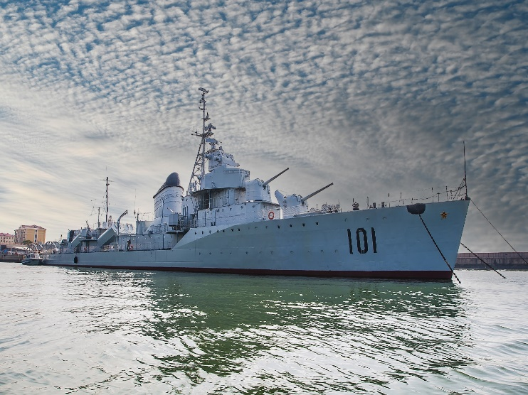

海上有艘船

AI 生成的内容可能不正确。 海上有艘船

AI 生成的内容可能不正确。

船停靠在岸边

AI 生成的内容可能不正确。 一艘船

AI 生成的内容可能不正确。

人们在看台上的人群

AI 生成的内容可能不正确。 一群人站在飞机旁

AI 生成的内容可能不正确。

**九、研学日程**

|  |  |  |  |
| --- | --- | --- | --- |
| **6 天 5 晚生涯规划主题研学营—中国海洋大学** | | | |
| **时 间** | | **内 容** | **详 情** |
| 第  一  天 | 09:00-09:30 | 接站接机 | 接站，9:30 准时出发前往海大签到 |
| 10:00-10:50 | 学员签到 | 签到及领取研学物资 |
| 11:00-12:00 | 开营仪式 | 研学组委会开营，介绍研学行程、研学导师、纪律规范、安全准则、生涯行动规划书、研究性学习报告撰写要求 |
| 14:00-17:00 | 遨游海大 | 参观中国海洋大学鱼山校区：海洋生物博物馆、八关山气象台等 |
| 19:00-22:00 | 办理入住 | 办理入住，两轮查寝，查收手机与电子产品，告知第二天 行程内容 |
| 第  二  天 | 09:00-11:30 | 参观海大实验室 | 参观人工智能实验室、动手实践课《海洋+人工智能运用》 |
| 14:00-17:00 | 人工智能专业课 | 海大人工智能专业教授讲座《人工智能专业与海洋交互前 景分析与能力基础》 |
| 19:00-20:00 | 专家讲座 | 走进海军博物馆：登陆军舰：101军舰、531军舰、401军舰、“长江号”炮舰，进舱室、爬舷梯、看仪表，研究军舰装备与专业 |
| 第  三  天 | 09:00-11:30 | 海洋工程技术专业课 | 海大专业教授讲座《海工装备专业前景分析与能力基础》+ 实验课《水下机器人》 |
| 14:00-16:00 | 研究性学习 | 实验课《水下机器人组装操控》 |
| 19:00-20:00 | 生涯课堂 | 生涯专家讲座：《未来发展目标的制定与行动》 |
| 第  四  天 | 09:00-10:00 | 海洋产业 | 参观海水养殖教育部重点实验室 |
| 10:00-11:00 | 海水养殖专业体验课 | 海大教授沙龙讲座《海洋牧场》+动手实践课《海洋微观生态系统》 |
| 14:00-17:00 | 专业体验课 | 《海洋微观生态系统》系统实验 |
| 第  五  天 | 09:00-11:30 | 海洋科学专业 | 参观海洋科学国家级示范中心，海大教授讲座《从海洋科 学到沙滩治理到旅游经济》 |
| 14:00-17:00 | 海洋研究所学习 | 前往国家深海基地与海洋装备研究院学习海洋科学应用于大国重器的实际案例 |
| 19:00-20:00 | 生涯规划课 | 海大招生老师讲解大学招生形式、升学政策，对于同学们 的生涯规划具有极大的帮助 |
| 第  六  天 | 09:00-10:00 | 海洋生命专业体验课 | 解剖海洋生物，并用显微镜观察。 |
| 10:30-11:30 | 撰写研学报告 | 以小组为单位讨论并完成“研究性学习报告” 每个人递交“生涯行动规划书” |
| 13:00-15:00 | 结营仪式 | 颁发研究性学习证书、汇报研究性学习内容、分享研学收获寄语未来 |
| 15:00-17:00 | 签退送站 | 学员签退及部分学员送至车站或机场 |

**十、研学费用**

xxxx元（ 6天5晚、含餐费、住宿费、研学期间交通费）

**十一、研学证书**

中国海洋大学颁发研学证书

**十二、联系方式**

报名电话：15810469859李老师